**日语学习历程**

**入门的话，我那时候是跟老师学的，就花钱报个班，高考外语考日语然后上一年的日语课，那时候就从50音图开始，然后学标日初级上下册的那两本教材，学完之后另外学了一百多个简单的语法，还有就是备考高考的刷题，然后到了大学就是自学了**

**大一的时候，我买了两本标日中级上下册的教材，和大部分人一样，我只坚持看了几十页，然后就丢那里没碰过直到大学毕业清理垃圾的时候转手送给有缘人了**

**在大一到大三这段时间，我的日语学习一直停留在只是想想的状态，想考个N1，然后就什么都不做，但是作为一个ACG爱好者，在这段时间我看了很多很多的动漫、日剧，听了很多很多的日语歌，也是通过这种方式，积累了大量的词汇量和语法**

**然后到了大三，随着积累的词汇和语法越来越多，这个时候我发现我能听懂生肉的动漫了，刚好在那时候我有个朋友说他想学日语，然后我教了他一年左右的日语，后面就放养**

**在那时候我就研究了一下怎么学日语的事情，边研究边找他实验，在这段时间我发现学一门语言，开口跟读的作用比想象中大得多，就突然明白了为什么以前初高中的时候为什么会有早读英语这个东西，在教他那段时间我自己过了一轮蓝宝书里的N1语法(每天看两三个语法)**

**在这个时候我也尝试通过背单词的app来背单词，然后坚持了几个星期，就没有然后了**

**我一直有听日语歌的习惯(从高中开始吧)，到了大四的时候我发现，以前听歌的时候是大部分都是听不懂的，这时候我发现我能听懂歌里面大部分的内容了，然后我就开始研究怎么通过听歌来提升自己的听力水平，效果还不错**

**在到后来，我开始去尝试听[NHKラジオニュース](https://www.nhk.or.jp/radionews/)。这时候我产生了种想法(在小程序上加个NHK新闻的功能模块)，这个过程对我日语帮助最大的是准备音频的日文文本的过程(去校对每个假名、单词和句子比“只是听得懂”难得多)，每天早上NHK新闻更新之后去拿到音频文件，通过腾讯云提供的[语言识别](https://console.cloud.tencent.com/asr/demonstrate)功能，得到需要校对的日文文本(识别率虽然不低，但是问题挺多的)，就每天花两个多小时去校对新闻文本，到后面越来越熟练，听力越来越好之后一个小时就能搞定，校对新闻文本的事情我做了一个月多点吧，到后面觉得没什么难度之后就不做了**

**之后，我就想稍微锻炼下自己的口语能力（提一件事，高中的时候教我日语的那个机构在教我们日语的时候，请来了那个编写标日教材的那个大佬给我们讲了一些东西，我这时候想起来了那个大佬提到过的一个事情大概就是“你们有没有尝试过用日语来思考问题？有没有做过日语相关的梦？”，具体怎么说也忘了）我那时候想起这件事，觉得有点道理，或许可以通过这样来锻炼自己的口语，尝试了一段时间，效果意外的还不错，在那段时间里有时候还会做一些日语相关的梦(很神奇)**

**在那之后也就是到现在我还在做的，要是不打算往口笔译方向发展的话，其实我的日语基本可以算是毕业了，但是为了一些事情，我还想在继续提升自己的水平，现在我还在做的就几个**

**①每天去看那个[ANN的24小时新闻放送](https://www.youtube.com/user/ANNnewsCH)(需要科学上网)，作为提升词汇量吧，偶尔还是会有些很偏的单词出现**

**②在用谷歌搜自己想搜的东西的时候，用中文搜完之后在用日语去搜一遍，然后在看看对应问题的日语解释，通过这种方式来提升阅读能力**

**③还有就是上面提到的那个让自己习惯去用日语代替母语来思考事情**

**以上就是我的日语学习经历**

**在往后一点一段时间，我最近在学英语，之前重新回顾了下自己的日语学习历程，然后经历了一段时间的英语学习产生了一些想法**

**学外语简单点说其实是个积累词汇量和熟悉单词的过程(语法也有但是比起单词还是很少)，无论是什么学习方式(上外语课、读课文、听歌、看剧、刷推特、看视频或者电影、硬去背单词、看新闻纪录片等等)都是为了增长词汇量还有为了去熟悉单词，在你熟悉的单词越来越多的这段时间，你会发现一开始看不懂的新闻、听不懂的外语歌，慢慢变得开始看得懂、听得懂了。在往后等到你真正掌握的单词到一定数量级(1w以上吧)的时候，你就发现你差不多学会了这门外语，最后到口语(让自己习惯去用你所学的外语代替母语来思考事情)，到这里你的外语水平就可以算是很不错了**

**然后在往后的话就根据自己实际需求(你为什么学这门外语)来看了，当然还有更进一步的口笔译**

**上面简单提到了一些方法，具体怎么做的话看下面**

**下面分享一些我曾经尝试过的学习方式中自己能接受而且效率较高的一些方式，其中①和②是入门初中级阶段，③、④、⑤是高阶的学习方式**

**①和②主要是为了积累词汇量、培养语感、还有为了后面的③、④、⑤打基础，①和③为了提高听力，②和④为了提高口语，⑤为了提高阅读速度**

**五种不同的学习方式对应不同的能力提升，根据自身需求来就好。另外仅供参考，毕竟适合我的不一定适合你，适合自己的才是最好的**

**①听歌(日推是个好东西)，边听边看着歌词(注意不要分神)，听歌的第一个阶段是边听边看日文的歌词，目的是为了熟悉里面的单词和一些表达(为了以后在看到的时候能产生一种，这个东西虽然不知道什么意思但是我知道它的发音而且很熟悉的感觉)但是不需要太过留意它的意思；第二个阶段是边听歌边思考听到的东西是什么意思(一开始听不懂可以结合歌词翻译)，目的是为了熟悉(理解)单词和一些表达的意思**

**这样听歌听久了之后，会感觉出来自己慢慢能够听出歌里面唱的是什么东西，还有其中的意思。直到你听歌的时候不看歌词也能分辨出歌里唱的具体每个发音是什么，能知道大部分单词的意思，能听出句子的意思。然后可以开始尝试③、④、⑤的学习方式**

**②跟读(跟读的音频一定要标准，这里推荐[微软的文字转语音服务](https://azure.microsoft.com/zh-cn/services/cognitive-services/text-to-speech/" \l "features))，读课文，课文全读熟了没东西读可以找一些能力考的阅读题来读，或者找外文书读也行，开口读(一定要开口)，重复读一些内容，第一个阶段先让自己能够流畅的读出文章和句子，这个阶段不用太过在意句子意思(读完顺便看看意思)，能流畅读了之后，第二个阶段是在读的时候，一边读一边尝试去理解句子的意思**

**又或者有一些背单词的app，上面有个例句+发音的东西，可以就去跟读那个例句(背单词就算了，感觉这种背单词效率挺低的还挺恶心人)，这个的话英语还好发音还行，其他语种的发音很生硬要注意一下**

**大概就是将要读的内容分为两部分，一个是之前读熟了的，一个是刚开始读不太熟的，分别对应上面提的那两个阶段**

**这样跟读，直到读一些第一次读的句子和文章都能流利的读出来，第一次读到的句子和文章也能理解它的意思。还有理解的速度要跟上你读的速度。语速差不多和你的母语的语速一样。然后可以开始尝试③、④、⑤的学习方式**

**③做新闻文本(日语的[ANN新闻](https://www.youtube.com/user/ANNnewsCH))的校对(觉得难可以先从影视作品的字幕校对开始做起)， 我刚开始做的时候校对十几分钟的新闻原文就要花费两个多小时，怎么获得原文，可以通过腾讯云提供的[语言识别](https://console.cloud.tencent.com/asr/demonstrate)(进到这个链接，注册登陆实名验证后就能用)功能(得到的原文需要校对)，或者你可以自己边听边打出来(工作量巨大)**

**④我们自己平时在思考东西的时候，或者自言自语的时候，我们下意识的用的会是母语，但是到这个阶段的时候，我们要去尝试并且去习惯用你现在所学的语言去思考问题(或者自言自语)，不知道怎么表达出自己的想法的时候就去查(万能的翻译软件或者谷歌)**

**⑤我们用搜索引擎去搜索的时候，一般是用中文去搜，这个时候用中文搜完之后，可以在用你所学的语言去搜你想要搜的东西(这方面谷歌比较好用)**

**例如：搜某个单词或表达+空格+とは(過料 とは)就能得到对应的日语解释；(又或者搜某样东西：すき焼き)**

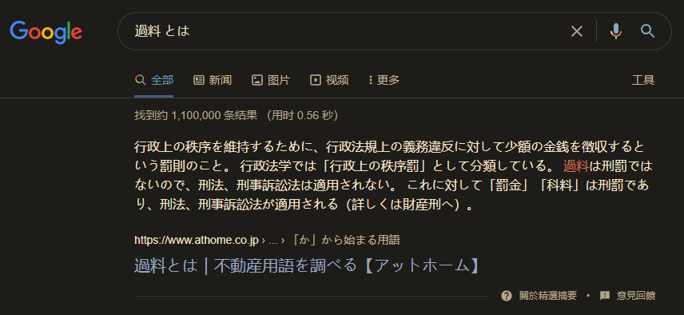

**首先你能得到不一样的答案(不同语言的解答)，其次用外语去搜索还有筛选出并找到(还要去理解)你想要了解的东西的这个过程，对提升你的阅读能力帮助很大**

**Ps：上不了谷歌的话，网上搜“科学上网”，或者向有经验的朋友请教**

**分享点东西：**

**[2010-2018历年N1题(提取码：file)](https://pan.baidu.com/s/1jFqxJVRXhIKiJlvldxoxXQ)**

**搜电子书的网站：**

**<https://1lib.limited/>（最好还是用下面那个，这个有些资源下不了）**

**<https://1lib.domains/?redirectUrl=/>（这个挂其他国家的节点访问，就能下一些上面那里被限制的东西）**

**<https://ebook2.lorefree.com/>（这个能下的书没上面的多，但是这个不挂代理也能直接上）**